Representació gràfica de les dades

Dividit per etapes del cicle de vida.
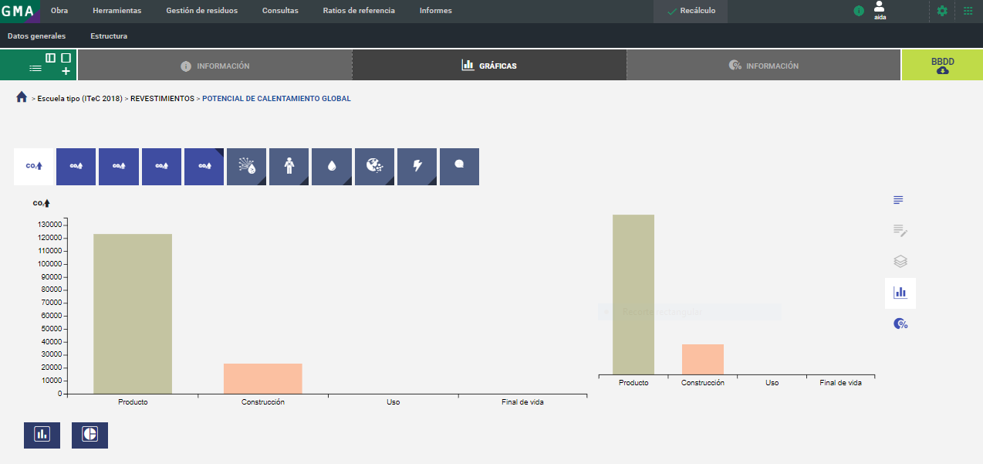
Si fem clic en el gràfic podrem veure les fases i comparar-les amb el gràfic contigu. Per tornar a la divisió per etapes, tornarem a fer clic al gràfic.
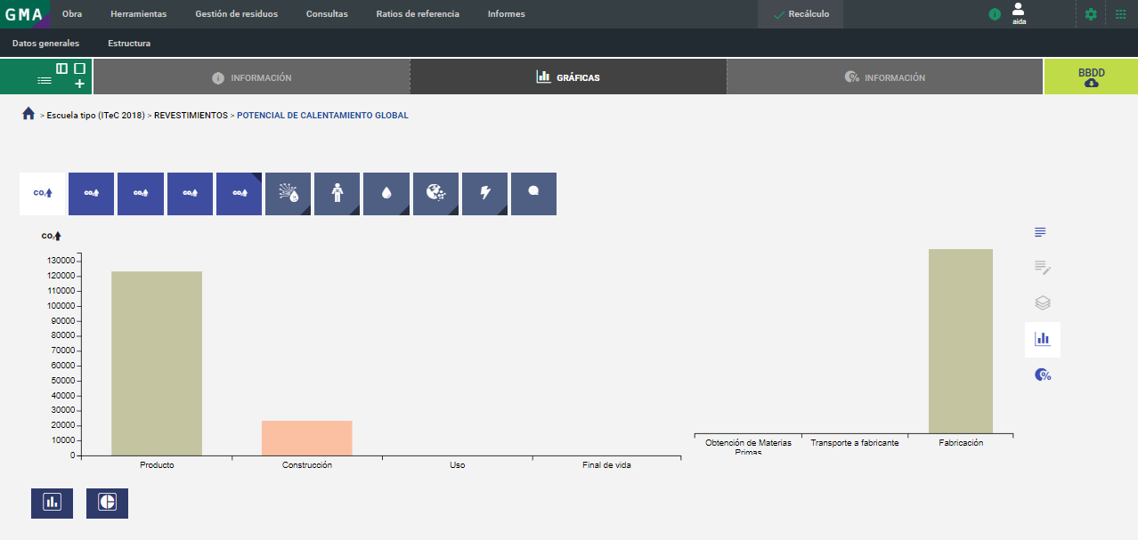
Podem visualitzar els gràfics en format lineal o d'esfera a través de les icones que podem obervar a la part inferior.

